线上理赔流程

**1、微信搜索“人保健康生活”并点击进入并关注，如未注册需要先注册并实名。**

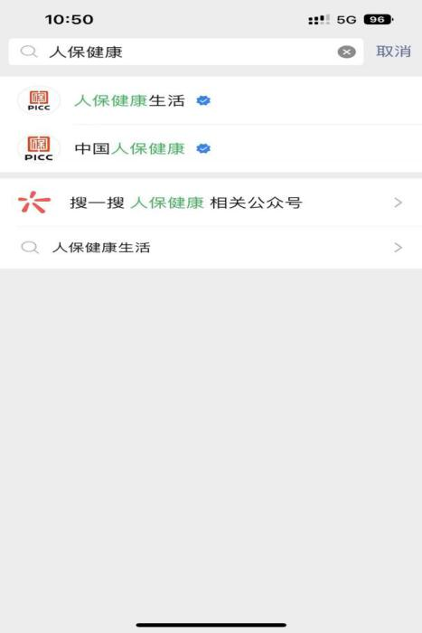

1. **点击左下角“服务”，选中“理赔服务”。**

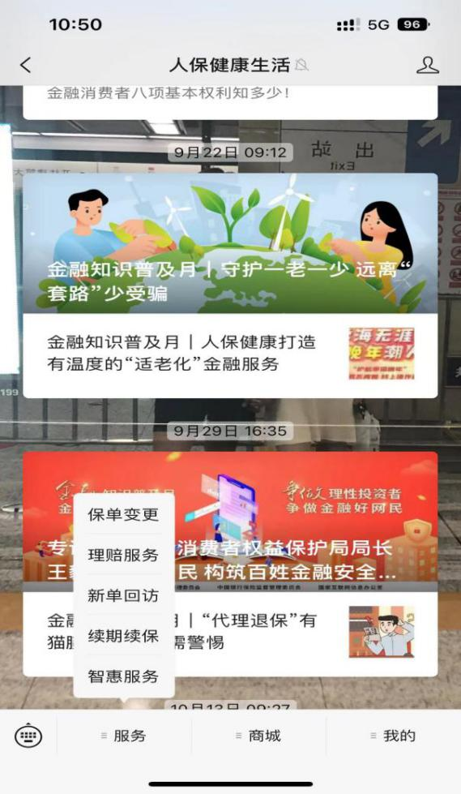

1. **选择需要理赔的险种类别（团险）。**

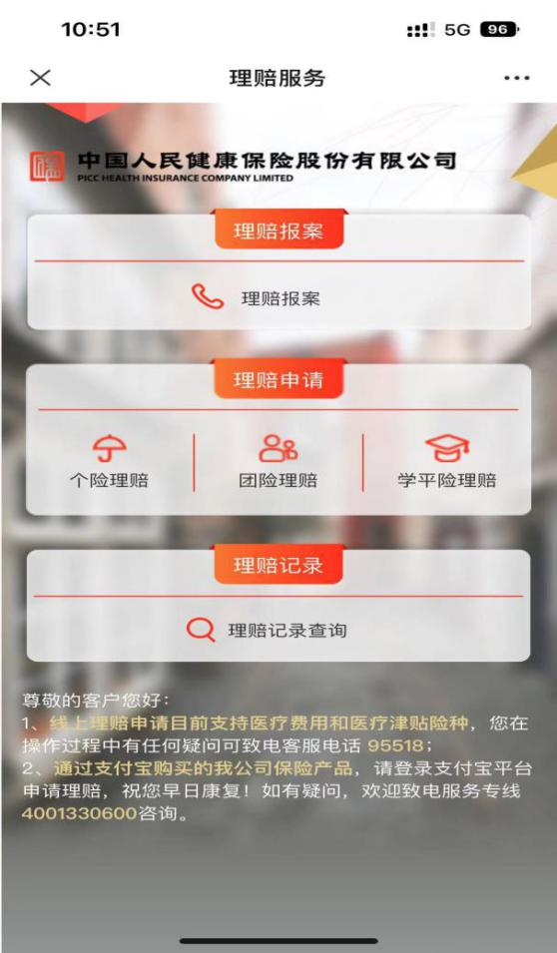

1. **阅读“通知与授权”，无异议点击右下“已阅读且同意”。**

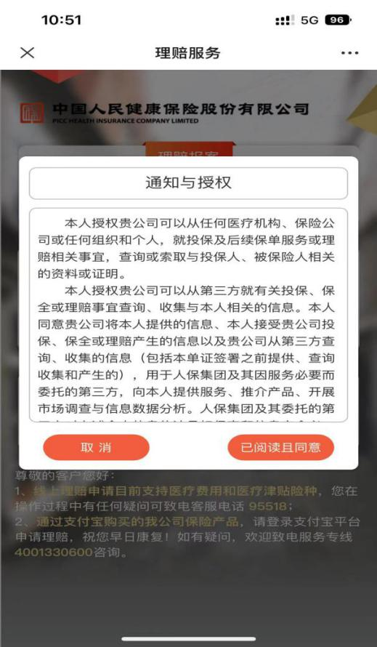

1. **填写“账单金额”，点击确认。**

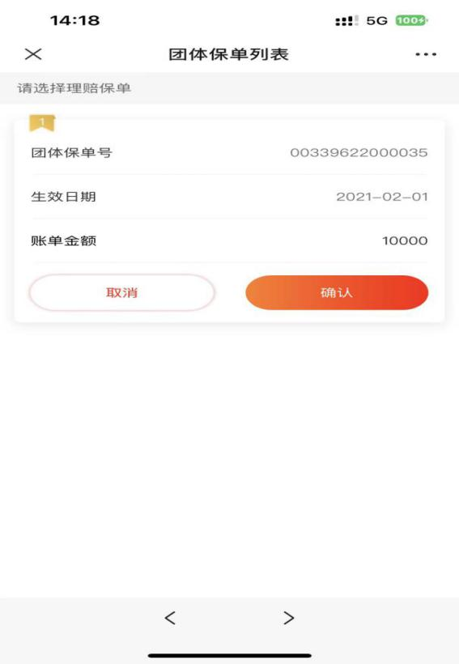

1. **填写理赔信息（申请人信息、银行账户信息、出险信息）并点击下一步。**

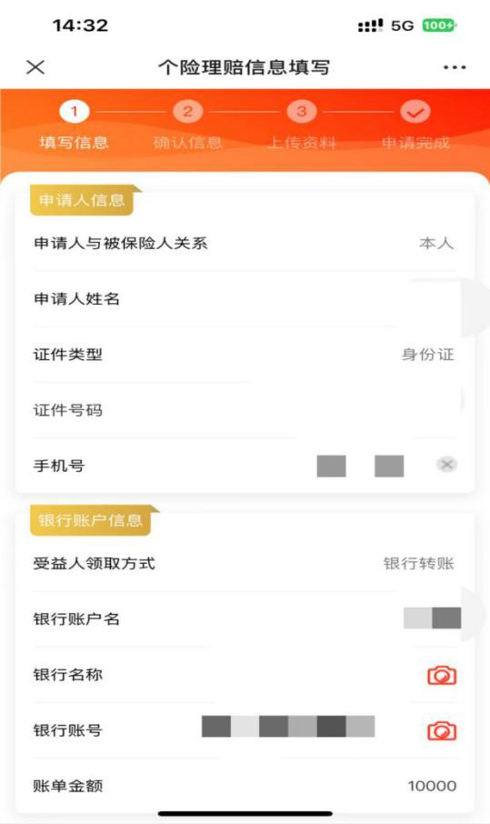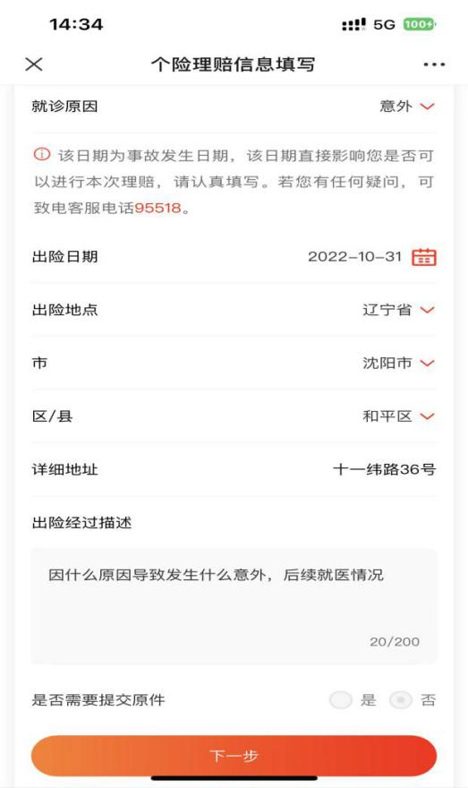

1. **上传影像资料（身份证、银行卡、医疗票据、其他）并点击提交申请。**

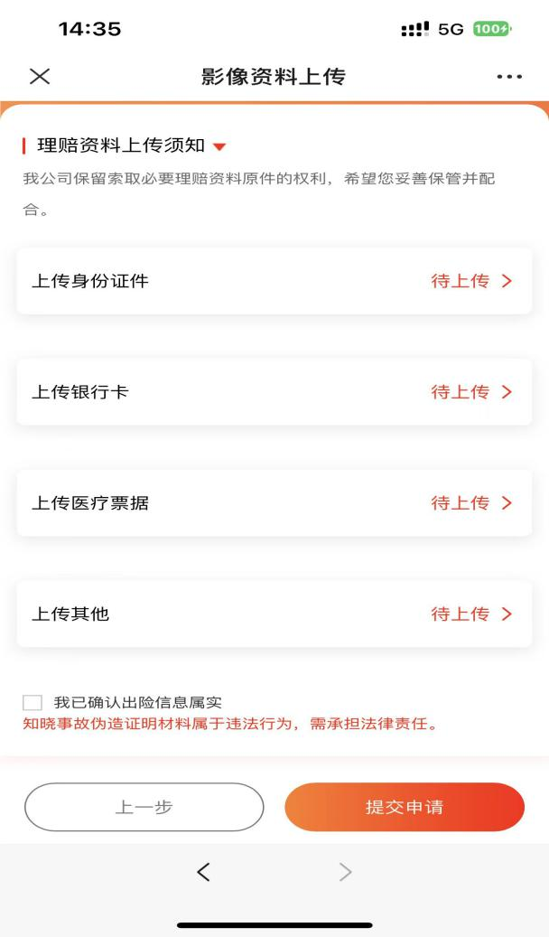

**注意：如果账单金额大于10000元，目前无法提交线上理赔，系统将自动提示您通过柜面或邮寄方式进行申请。**

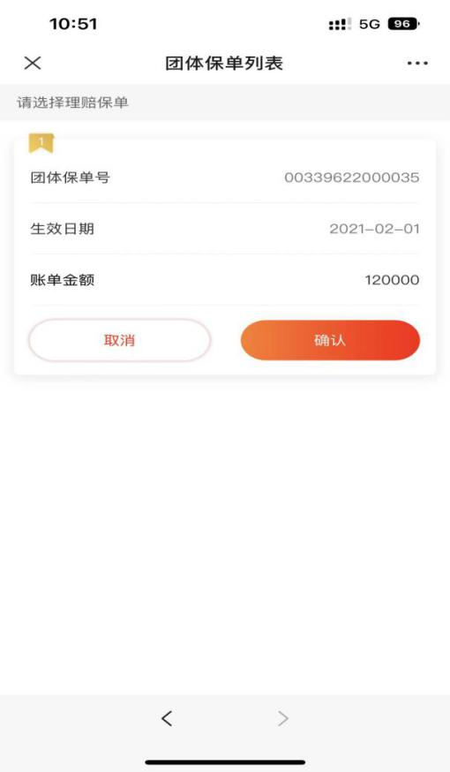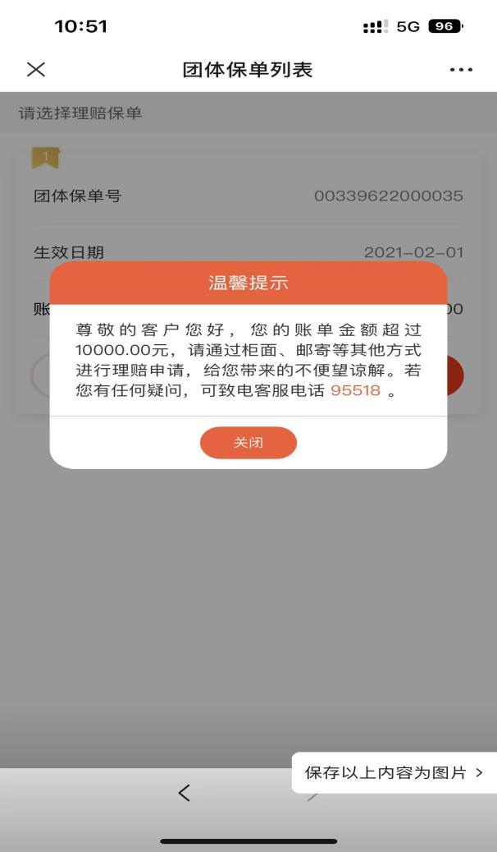

**线上理赔申请材料上传整理**

**1、疾病门诊费用**

（1）二级以上医院出具的门诊收据（有章）

（2）二级以上医院出具的门诊对应明细（有章）

（3）二级以上医院出具的门诊对应病历（注：病历医嘱与收据日期一致，如做检查，需提供对应报告单）

（4）被保险人身份证原件

（5）被保险人名下银行储蓄卡（最好提供中国五大行，不要信用卡）

**2、疾病住院医疗**

（1）被保险人的有效身份证件；

（2）本公司认可的医院出具的出院病历、住院费用收据原件和费用清单

（私立医院，例如东北国际医院收据，爱尔眼科医院，何氏眼科医院等收据上没有体现入院出院日期，还需提供销货清单盖章和明细盖章）；

（被保险人享有社会医疗保险的，需提供社会医疗保险经办机构或本公司认可的医院开具

的医疗费用报销分割单原件；被保险人享有公费医疗的，需提供已注明给付比例或给付

金额的住院费用收据原件或复印件；）

（3）被保险人名下银行储蓄卡（最好提供中国五大行，不要信用卡）

**3、意外险门诊**

（1）二级以上医院出具的门诊收据（有章）

（2）二级以上医院出具的门诊对应明细（有章）

（3）二级以上医院出具的门诊对应病历（注：病历医嘱与收据日期一致，如做检查，需提供对应报告单）

（4）意外经过（注：如果在单位出险，需单位出具意外经过）

（5）被保险人身份证原件

（6）被保险人名下银行储蓄卡（最好提供中国五大行，不要信用卡）

注：另提供的与确认保险事故的性质、原因等有关的其他证明和资料。涉及司法机构，出具相关证明；交通意外，还需提供交通事故认定书，行驶证，驾驶证等。

**4、意外险住院**

（1）二级以上医院出具的住院收据原件（盖章）

（2）二级以上医院出具的出院病历、费用清单（盖章）

（3）二级以上医院出具的费用清单（盖章）

（4）意外经过（注：如果在学校出险，需学校对个人出具的意外经过加以确认，并加盖学生处公章）

（5）被保险人身份证原件

（6）被保险人名下银行储蓄卡（最好提供中国五大行，不要信用卡）

注：另提供的与确认保险事故的性质、原因等有关的其他证明和资料。涉及司法机构，出具相关证明；交通意外，还需提供交通事故认定书，行驶证，驾驶证等。

以上证明和资料不完整的，本公司将及时一次性通知申请人补充提供有关证明和资料。